МИНИСТЕРСТВО ОБРАЗОВАНИЯ РЕСПУБЛИКИ БЕЛАРУСЬ  
Учреждение образования «БЕЛОРУССКИЙ ГОСУДАРСТВЕННЫЙ   
ТЕХНОЛОГИЧЕСКИЙ УНИВЕРСИТЕТ»

Факультет Информационных технологий

Кафедра Информационных систем и технологий

Специальность 1-40 05 01 «Информационные системы и технологии»

**ПОЯСНИТЕЛЬНАЯ ЗАПИСКА КУРСОВОГО ПРОЕКТА**

по дисциплине «Компьютерные языки разметки»

Тема: Web-сайт «Курсы по программированию»

**Исполнитель**

студент(ка) 1 курса 2 группы ________________ М. К. Карпенков

подпись, дата

**Руководитель**

Ассистент каф. ИСИТ ______________ Уласевич Н.И.

должность, учен. степень, ученое звание подпись, дата

Допущен(а) к защите __________________________________ _______________

__________________________________ _______________

__________________________________ _______________

дата, подпись

Курсовой проект защищен с оценкой

Руководитель _________________ ______________ Уласевич Н. И. .

подпись дата инициалы и фамилия

# Содержание

Введение 3

1. Обзор технических методов и программных средств разработки. 4

1.1 Обзор аналогичных решений. 4

1.2 Техническое задание 7

1.3 Выбор средств реализации программного продукта. 8

1.4 Вывод 9

2. Макетирование страниц веб-сайта. 11

2.1 Выбор способа вёрстки. 11

2.2 Выбор стилевого оформления. 11

2.3 Выбор шрифтового оформления. 11

2.4 Разработка пользовательских элементов. 12

2.5 Разработка спецэффектов. 12

2.6 Вывод. 13

3. Реализация структуры веб-сайта. 13

3.1. Структура HTML-документа. 15

3.2. Добавление таблиц стилей CSS. 15

3.3. Использование стандартов XML и SVG. 16

3.4. Выводы. 17

4. Тестирование веб-сайта. 18

4.1. Адаптивный дизайн веб-сайта. 18

4.2. Кроссбраузерность веб-сайта. 19

4.3. Руководство пользователя. 21

4.4. Выводы. 21

Список использованных литературных источников. . 21

Приложение 1. 22

Приложение 2. 23

Приложение 3. 24

Приложение 4. 29

Приложение 5. 42

**ВВЕДЕНИЕ**

Профессиональные студии веб – дизайна предлагают создание сайтов различного предназначения, это может быть корпоративный сайт, сайт – визитка, интернет – магазин, сайты для ведения бизнеса как онлайн, так и в реальном мире.

Одна из основных причин, по которой у компании должен быть веб-сайт, — наличие собственного сайта существенно повышает имидж компании в глазах потенциальных клиентов и партнеров. Если его нет, к компании будут относиться не только настороженно, но и несерьезно! У клиентов сложится четкое впечатление, что компания не беспокоится о своем имидже и не следует веяниям времени.

Сайт – это виртуальный офис, работающий круглосуточно и без выходных. В любой момент пользователь может зайти «в него» и получить нужную ему информацию: подробное описание товаров и услуг, контактные данные, время работы и т.д. Без веб-сайта это может быть невероятно сложно сделать, потому что люди не могут легко найти качественную и достоверную информацию о бизнесе. Как только люди найдут сайт в Интернете, они заинтересуются продуктом или услугой, предоставляемыми данной организацией, и смогут связаться с компанией благодаря информации на веб-сайте, что также даёт возможность увеличить продажи. Поскольку веб-сайт работает круглосуточно и без выходных, то компания может легко публиковать обновления и объявления для своих клиентов.

Как минимум 30% клиентов узнают о вашей компании именно через сайт. Понятно, что ежегодно эта цифра будет только увеличиваться. Уже сегодня интернет имеет массу преимуществ перед более привычными СМИ, посредством которых ранее запускалась реклама.

Учитывая популярность интернета, неудивительно, что сайт окупит себя уже через несколько месяцев, а то и недель. Правильно созданный, интересный, наполненный важной информацией сайт быстро приносит своим владельцам не просто доход, а реальную, осязаемую прибыль.

Все вышеперечисленные факты отражают актуальность тематики курсовой работы.

Цель курсовой работы: разработать веб-сайт для онлайн расписаний с использованием HTML5 и XML, а также с применением Sass/CSS3.

Задачи:

1. Проанализировать существующие языки разметки, инструменты и библиотеки для создания веб-сайта.
2. Разработать макет и прототип сайта.
3. Разработать структуру веб-сайта.
4. Наполнить сайт информацией по теме.
5. Протестировать веб-сайт.
6. Разработать руководство пользователя.

# 1 Обзор технических методов и программных средств разработки

# 1.1 Обзор аналогичных решений

Курсовой проект представляет из себя веб-сайт c курсами по программированию, потенциальными пользователями которого будут являться люди, знакомые с сферой IT или которые хотят только познакомиться с сферой IT . В сети уже существуют некоторые аналогичные решения.

geekbrains.by

На рисунке 1.1 представлено оформление сайта. Сайт ориентируется на целевую аудиторию, состоящую из людей, никогда не работали в IT и хотят получить востребованную профессию или тем кто хочет сменить свою специальность на более актуальную и высокооплачиваемую в IT сфере.

Шрифт на сайте читабельный. Сайт динамический, интерактивный. Сайт использует три основных цвета: синий, черный и белый, что положительно сказывается на общем восприятии сайта. Так же есть навигация по сайту, каждая кнопка нас отсылает либо на эту же страницу, либо уже на другую.

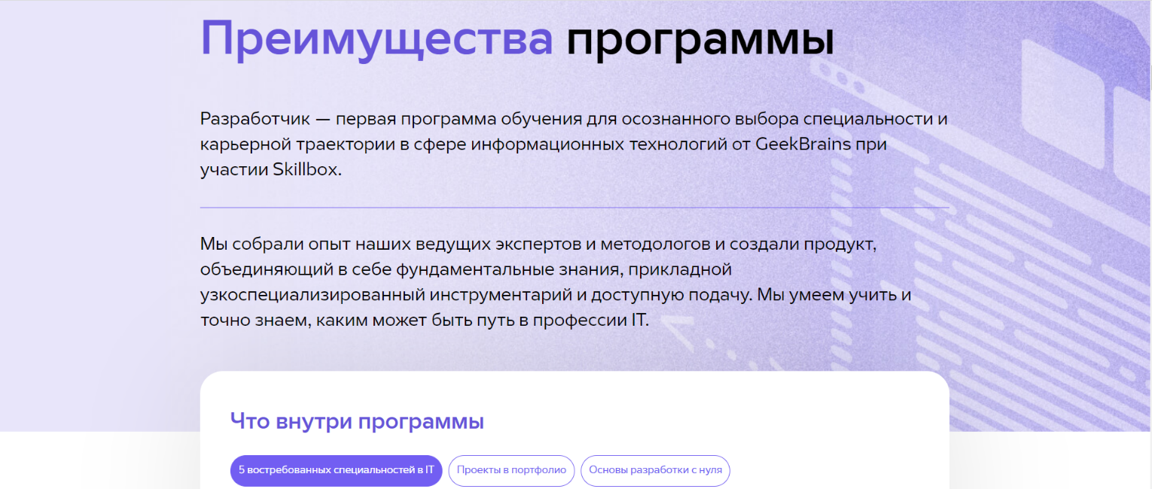

Рисунок 1.1

Также хорошо проработана мобильная версия сайта, горизонтальное меню становится выпадающим, текст остаётся читабельным. Дизайн представлен на рисунке 1.2.

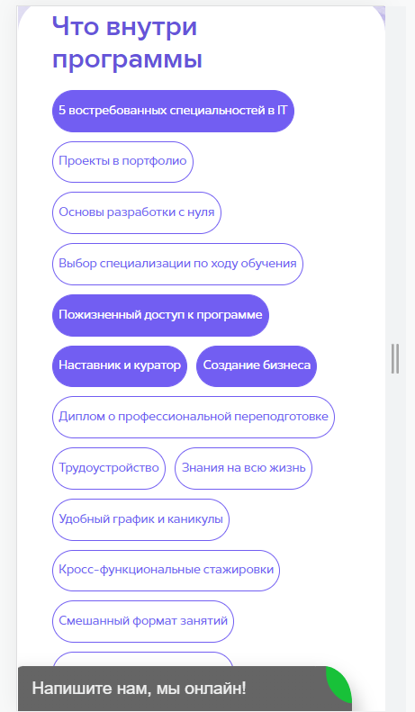

Рисунок 1.2

it-academy.by

Следующий сайт it-academy. Этот сайт имеет не приятный цветовой фон.

Так же информативности на главной странице не так много. Сайт имеет достаточно много лишней информации. Слишком много текста, что тоже плохо. Дизайн представлен на рисунке 1.3.

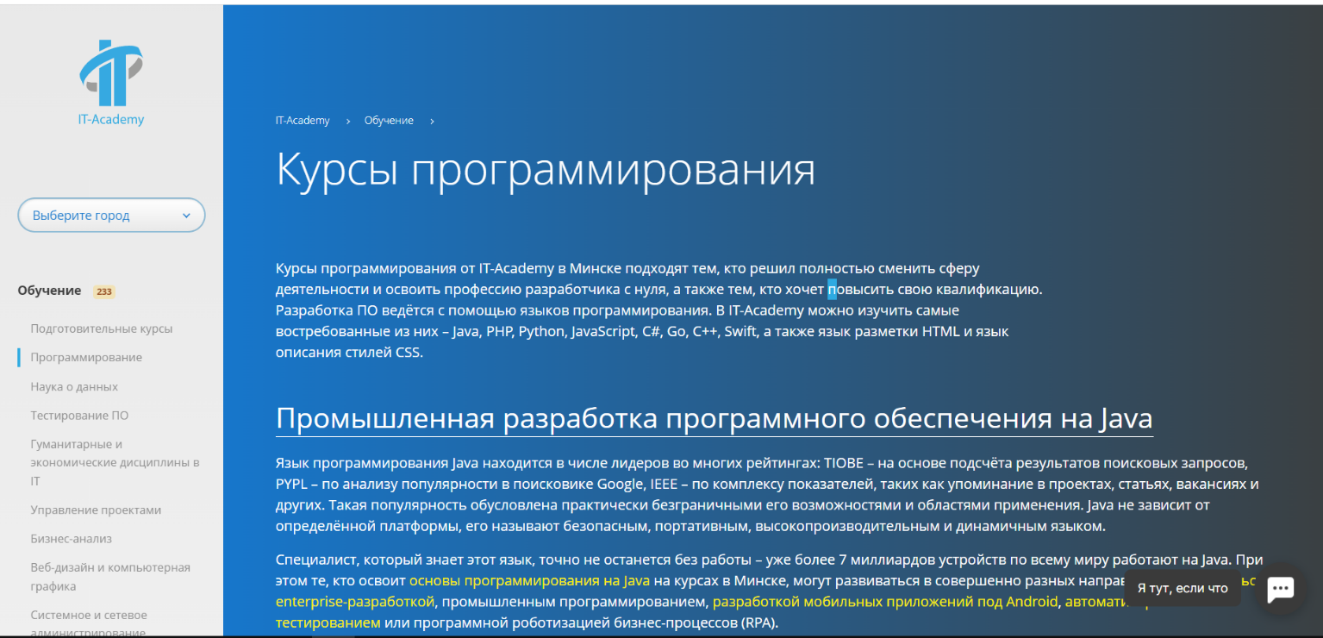

Рисунок 1.3

На рисунке 1.3 видно, что на сайте присутствует навигационное меню. Но при мобильной версии меню пропадает и приходится искать отдельные кнопки на самом сайте (рис. 1.4).

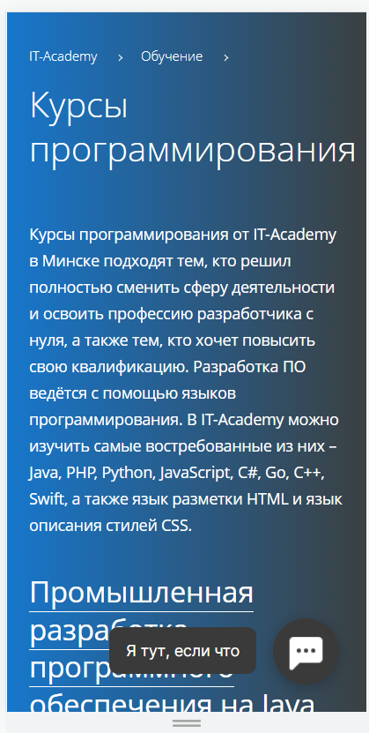

Рисунок 1.4

teacher.army

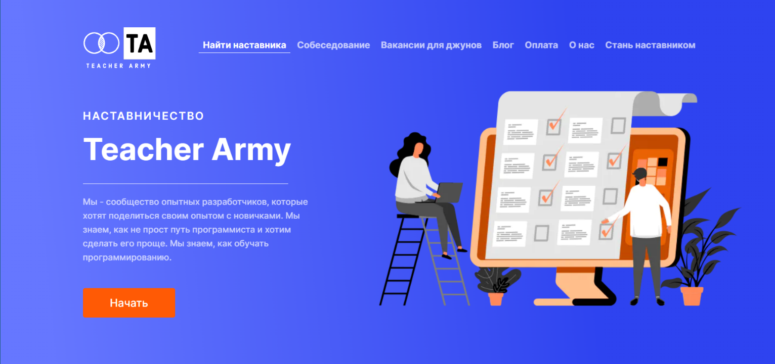

Рисунок 1.5

На рис. 1.5 представлено оформление сайта teacher.army мне очень нравится как оформлена их главная страница. На странице есть все что нужно, она не страдает из-за обилия информации и так же этой информации вполне достаточно. В верху есть кнопки, которые обеспечивают навигацию по сайту. Так же присутствует красивый логотип и кнопка регистрации.

# 1.2 Техническое задание

В данном проекте требуется создать одностраничный сайт онлайн курсов по программированию. Сайт должен содержать общую информацию (что можно найти на сайте, для кого был написан этот сайт, отзывы, регистрация на сайте). Основным контентом являются текстовые данные, фотографии.

Основной целью сайта является предоставление информации о курсах по программированию. Сайт должен быть интерактивным, содержать актуальную информацию. Данный сайт предназначен для желающих приобрести опыт в программировании. На сайте представлены 4 курса: JAVASCRIPT и PHP, C#, PYTHON, C++. Так же должна присутствовать регистрация на данном сайте.

Главной задачей веб-сайта является простота использования и адаптивность под все виды устройств.

В мобильной версии (ширина до 560px) страница должна адаптироваться под ширину устройства. Также должна быть разработана версия для планшетного устройства (ширина до 1000px). Начиная с ширины в 1000px должна открываться версия для персонального компьютера.

Необходимо создать сайт «LearnProg», на котором пользователь имел бы возможность ознакомиться с представленной на сайте информацией и приобрести, интересующий его, продукт.

Основные требования к продукту:

– интерактивность

– многофункциональность

– адаптивность

– кроссбраузерность (корректное отображение в браузерах, таких как Google Chrome, Mozilla Firefox, Microsoft Edge, Opera)

– наличие гипертекстового языка разметки HTML

– использование языка стилей CSS/Sass,

– наличие графических элементов в формате SVG;

– хранение данных в XML-формате.

­­­Задачи курсового проекта:

- Размещение основной информации на сайте.

- Размещение информации о курсах.

- Представление имиджа компании.

# 1.3 Выбор средств реализации программного продукта

Сайт разрабатывался в текстовом редакторе Visual Studio Code. Страницы сайта могут просматриваться в таких браузерах как Internet Explorer, Microsoft Edge, Safari, Opera, Mozilla Firefox, Google Chrome.

Visual Studio Code — редактор исходного кода, разработанный Microsoft для Windows, Linux и macOS, представлен на рисунке . Позиционируется как «лёгкий» редактор кода для кроссплатформенной разработки веб- и облачных приложений. Включает в себя отладчик, инструменты для работы с Git, подсветку синтаксиса и средства для рефакторинга.(рис. 1.6)

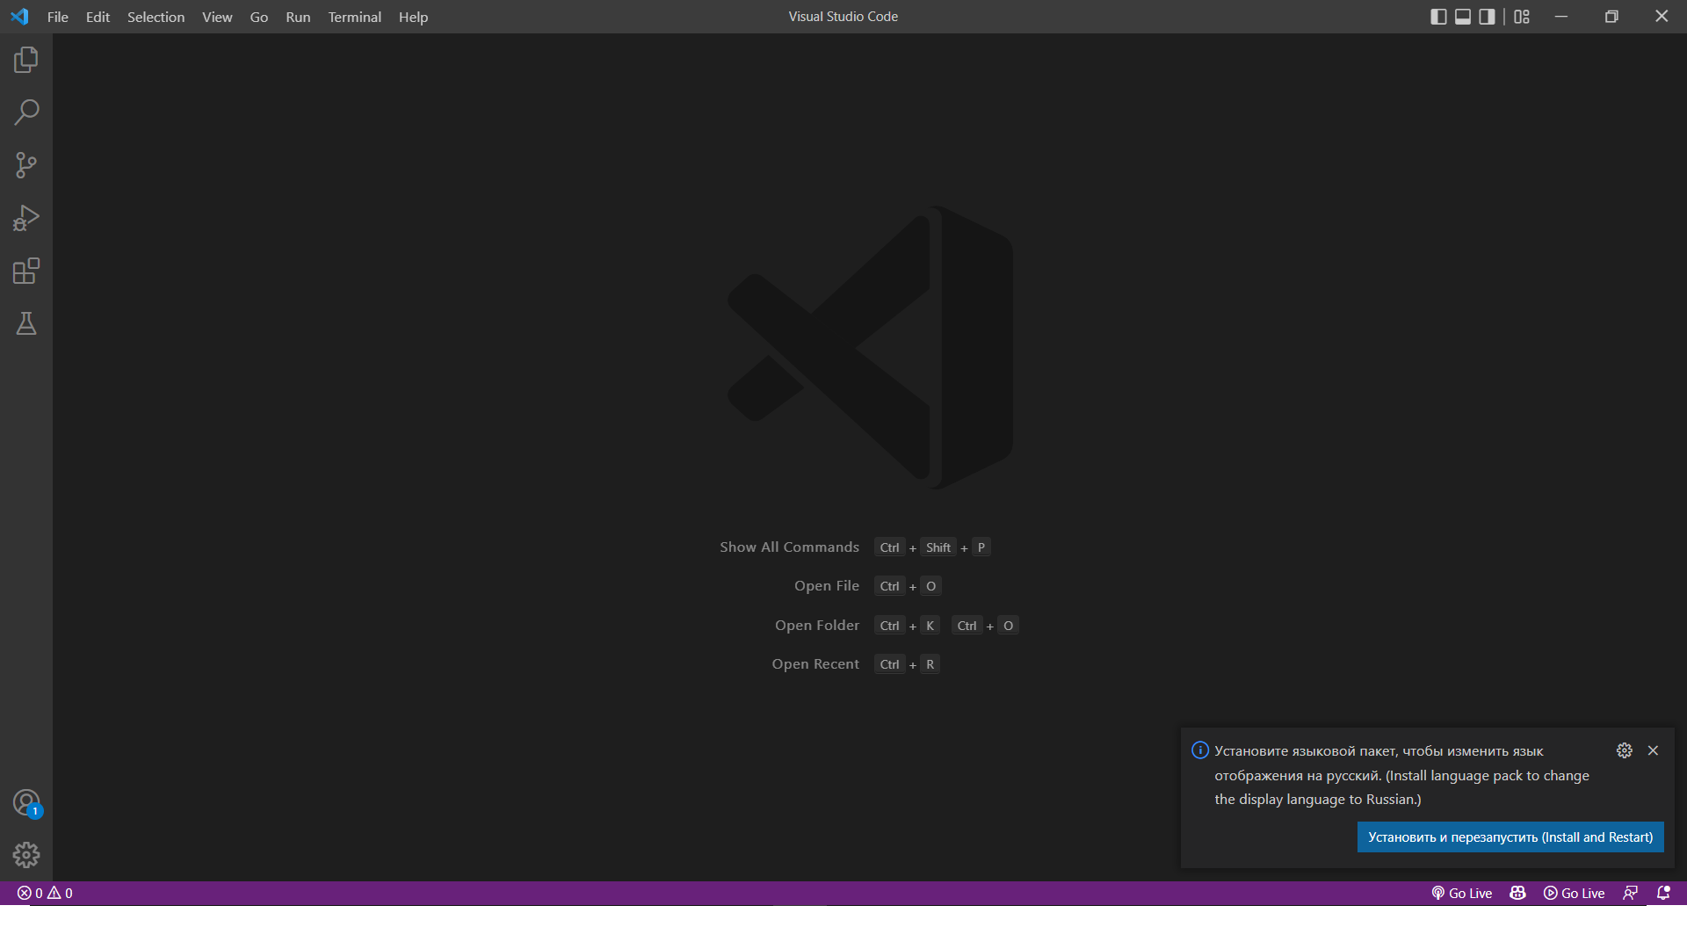

Рисунок 1.6

Для реализации проекта были выбраны языки: HTML, CSS/Sass, XML, JavaScript. Структура сайта создана с помощью языка разметки HTML, дизайн сайта оформлен с помощью CSS/Sass. В XML формате хранятся данные сайта. JavaScript позволит добавить динамичности сайта, путем введения функций и событий. Подробнее про каждый из них:

HTML (Hypertext Markup Language) – это язык гипертекстовой разметки, который используется для структурирования и отображения веб-страницы и её контента. Например, контент может быть структурирован внутри множества параграфов, маркированных списков или с использованием изображений и таблиц данных.

CSS (Каскадные таблицы стилей) позволяет создавать великолепно выглядящие веб-страницы, но как же это работает? Эта статья объясняет, что такое CSS, с помощью простого примера синтаксиса, а также охватывает некоторые ключевые термины о языке.

JavaScript – это язык программирования, который добавляет интерактивность на ваш веб-сайт (например: игры, отклик при нажатии кнопок или при вводе данных в формы, динамические стили, анимация). Эта статья поможет вам начать работать с этим захватывающим языком и даст вам представление о том, на что он способен.

XML - это язык разметки подобный HTML. Расшифровывается как (англ. Extensible Markup Language - Расширяемый Язык Разметки).

# 1.4 Вывод

В данном разделе были рассмотрены аналогичные решения, были проанализированы их недостатки и преимущества, для создания в последующем качественного веб-сайта. Были поставлены конкретные задачи для создания интерактивного информационного ресурса. Кроме того, были рассмотрены средства реализации программного продукта, такие как языки разметки, а также редактор кода VS Code. Были проанализированы особенности языков и основные дополнительные средства редактора. Все вышеперечисленные пункты понадобятся для достижения поставленной задачи и для создания в дальнейшем качественного продукт.

# 2. Макетирование страниц веб-сайта.

# 2.1 Выбор способа вёрстки.

В соответствии с требованиями к проекту, в частности адаптивность и кроссбраузерность сайта, было принято решение об использовании flexbox-верстки.

С помощью flexbox-верстки можно очень просто и гибко расставить элементы в контейнере, распределить доступное пространство между ними, и выровнять их тем или иным способом, даже если они не имеют конкретных размеров. CSS Flexbox поддерживается всеми используемыми на сегодняшний момент современными браузерами.

Исходя из выбора способа верстки были расположены все основные элементы сайта и разработаны макеты страниц.

# 2.2 Выбор стилевого оформления.

Успех сайта во многом зависит от цветовой палитры, выбранной для оформления этого сайта. Если цвета будут слишком яркие, это будет раздражать глаз пользователя и долго он на этом сайте не задержится. И с другой стороны, если цвета будут слишком тёмные, это может сказаться на ухудшении читабельности.

В связи со всеми этими факторами для сайта был разработан уникальный дизайн.

Основные цвета: #000000, #ffffff , #ff0000. Цветовая палитра представлена на рисунке 2.1

 

Рисунок 2.1

# 2.3 Выбор шрифтового оформления.

В данном проекте будут использован один основной шрифт: Montserrat. Шрифт подключался с помощью библиотеки Google Fonts.

Шрифт Montserrat относится к категориям [гротески](https://fonts-online.ru/categories/sans-serif-fonts), [декоративные](https://fonts-online.ru/categories/decorative-fonts). Гарнитура содержит 18 начертаний. Поддерживает 73 языка. Относится к семейству шрифтов [Montserrat](https://fonts-online.ru/typeface-families/montserrat). Имеет лицензию [SIL OFL 1.1](https://fonts-online.ru/licenses/sil-open-font-license-1.1). Можно использовать в коммерческой и не коммерческой деятельности. Разработка шрифта Montserrat велась [Julieta Ulanovsky](https://fonts-online.ru/designers/julieta-ulanovsky), [Sol Matas](https://fonts-online.ru/designers/sol-matas) и [Juan Pablo del Peral](https://fonts-online.ru/designers/juan-pablo-del-peral).

# 

# 2.4 Разработка пользовательских элементов

Навигационное меню – это любая область интерфейса, на которой представлены навигационные опции, которые позволяют пользователям находить контент на веб-сайте.

Таких меню 2 на моём сайте рисунок 2.3 и рисунок 2.5.

К примеру, использование меню на главной странице. При переходе в адаптивный макет данное меню становится выпадающим рисунке 2.3.



Рисунок 2.3

# 2.5 Разработка спецэффектов

На сайте будут разработаны некоторые динамические эффекты и анимации, которые позволят придать сайту интерактивность и сделают его более привлекательным для пользователя.

На главной странице будет присутствовать картинки, которые при наведении на них будут приподниматься в верх. Это изображено на рисунке 2.4.



Рисунок 2.4

Так же при наведении на кнопки (рисунок 2.5) их цвет шрифта будет меняться на другой.



Р

Рисунок 2.5

При наведении на кнопку регистрации будет меняться фон и цвет шрифта (Рисунок 2.6).



# Рисунок 2.6

# 2.6 Вывод

На данном этапе были созданы прототипы, а затем и макеты сайта для облегчения последующей верстки сайта «LearnProg». Чтобы привлечь пользователя на сайт, было определено стилевое оформление сайта, то есть основная цветовая гамма, шрифтовое оформление, элементы пользовательского интерфейса для быстрого поиска информации и ориентации на сайте клиентами, а также эффекты и переходы, придающие динамики страницам.

**3. Реализация структуры веб-сайта**

**3.1. Структура HTML-документа**

Весь HTML-документ подразделяется на несколько частей: объявление типадокумента и тег HTML, включающий в себя следующие элементы: головную часть (Head) и тело (Body).

Первая строка структуры HTML — не элемент, а объявление типа документа (также называемое декларацией DOCTYPE). Оно предоставляет информацию о версии HTML-документа и указывает браузерам спецификацию HTML.

Весь документ содержится в элементе html. Внутри этого элемента документ разделяется на «голову» (head) и «тело» (body).

Элемент head содержит описательную информацию о самом документе. То, что в нем упоминается, не должно отображаться в браузере, но передает ему некоторую информацию. Например, заголовок, используемые таблицы стилей, скрипты и другую информацию.

Body содержит все, что мы хотим вывести на веб-странице. Это часть HTML-документа, которая отображается в браузере.

В body были размещены: навигационное меню, основной контент. Так как на каждой странице веб-сайта использовались один и тот же хедер, их код был вынесен отдельно. Для разработки меню применялись такие семантические теги как header и nav.

**3.2. Добавление таблиц CSS стилей**

Под термином CSS понимаем фразу «Каскадные Таблицы Стилей». Они внедряются в HTML-код и не требуют никаких специальных редакторов и компиляторов. Стандарт CSS определяет приоритеты, в порядке которых применяются правила стилей, если для какого-то элемента подходят свойства нескольких правил одновременно.

Основной посыл — добавить оформление документа без программирования или [сложной логики](https://skillbox.ru/media/code/javascript_glavnyy_instrument_frontend/). Оформление — это цвета, шрифты, расположение отдельных блоков на странице и т.д.

В таблице стилей мы прописываем стили (правила) оформления. Каждое правило состоит из селектора и блока объявлений. Селектор определяет, на какие части документа распространяется правило. Блок объявлений помещается в фигурные скобки и состоит из одного или более объявлений, разделенных точкой с запятой рисунок 3.1.

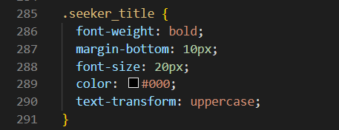

Рисунок 3.1

CSS [псевдокласс](https://developer.mozilla.org/ru/docs/Web/CSS/Pseudo-classes) :hover срабатывает, когда пользователь наводит на элемент мышью, но не обязательно активирует его. Этот стиль может переопределяться другими относящимися к ссылкам псевдоклассами, такими как [:link](https://developer.mozilla.org/ru/docs/Web/CSS/:link), [:visited](https://developer.mozilla.org/ru/docs/Web/CSS/:visited) и [:active](https://developer.mozilla.org/ru/docs/Web/CSS/:active), появляющимися в соответствующем порядке (рисунок 3.2).

 CSS, ::after создаёт [псевдоэлемент](https://developer.mozilla.org/ru/docs/Web/CSS/Pseudo-elements), который является последним потомком выбранного элемента. (рисунок 3.2).

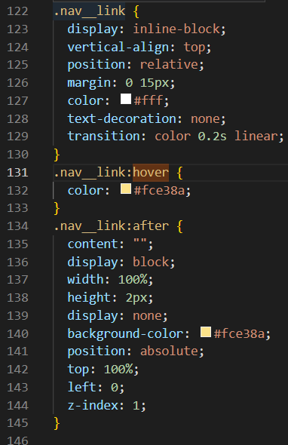

Рисунок 3.2

**3.3. Использование стандартов XML (SVG)**

Документы в форматах HTML и XML содержат данные, заключенные в теги, но на этом сходство между двумя языками заканчивается. В формате HTML теги определяют оформление данных — расположение заголовков, начало абзаца и т. д. В формате XML теги определяют структуру и смысл данных — то, чем они являются.

При описании структуры и смысла данных становится возможным их повторное использование несколькими способами. Например, если у вас есть блок данных о продажах, каждый элемент в котором четко определен, то можно загрузить в отчет о продажах только необходимые элементы, а другие данные передать в бухгалтерскую базу данных. Иначе говоря, можно использовать одну систему для генерации данных и пометки их тегами в формате XML, а затем обрабатывать эти данные в любых других системах вне зависимости от клиентской платформы или операционной системы. Благодаря такой совместимости XML является основой одной из самых популярных технологий обмена данными.

**3.4. Выводы**

На данном этапе была реализована структура вебсайта на HTML, а также созданы таблицы стилей CSS. Было продемонстрировано использование стандартов XML (SVG). Было определено стилевое оформление сайта, созданы анимации, а также веб-сайт был подготовлен к следующему этапу – к тестированию.

**4. Тестирование веб-сайта**

**4.1. Адаптивный дизайн веб-сайта**

Адаптивная вёрстка сайта позволяет веб-страницам автоматически подстраиваться под экраны планшетов и смартфонов. Мобильный интернет-трафик растёт с каждым годом и чтобы эффективно обрабатывать этот трафик, нужно предлагать пользователям адаптивные сайты с удобным интерфейсом.

Адаптивная вёрстка предполагает отсутствие горизонтальной полосы прокрутки и масштабируемых областей при просмотре на любом устройстве, читабельный текст и большие области для кликабельных элементов. С помощью медиазапросов можно управлять компоновкой и расположением блоков на странице, перестраивая шаблон таким образом, чтобы он адаптировался под разные размеры экранов устройств.(Рисунок 4.1)



Рисунок 4.1

**4.2. Кроссбраузерность веб-сайта**

Кроссбраузерность – это способность веб-ресурса отображаться одинаково и работать во всех популярных браузерах, без перебоев в функционировании и ошибок в верстке, а также с одинаково корректной читабельностью контента.

После написания основной структуры страницы на HTML и внешнего стилевого оформления появился вопрос о кроссбраузерности. Веб-сайт был открыт при помощи разных браузеров(Microsoft edge,Opera,Google Chrome,Firefox). Во всех браузерах страница отображалась корректно.

Внешний вид веб-сайта в различных браузерах предоставлен на рисунках 4.2-4.4.

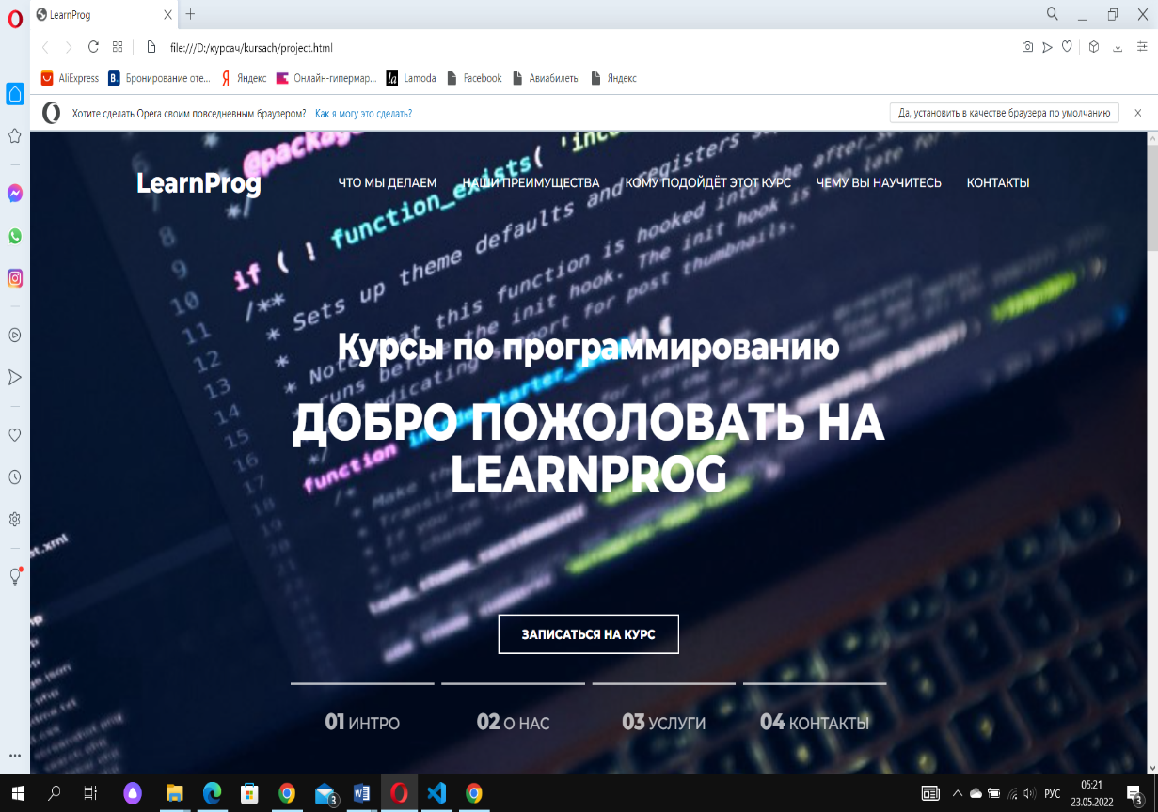

Рисунок 4.2

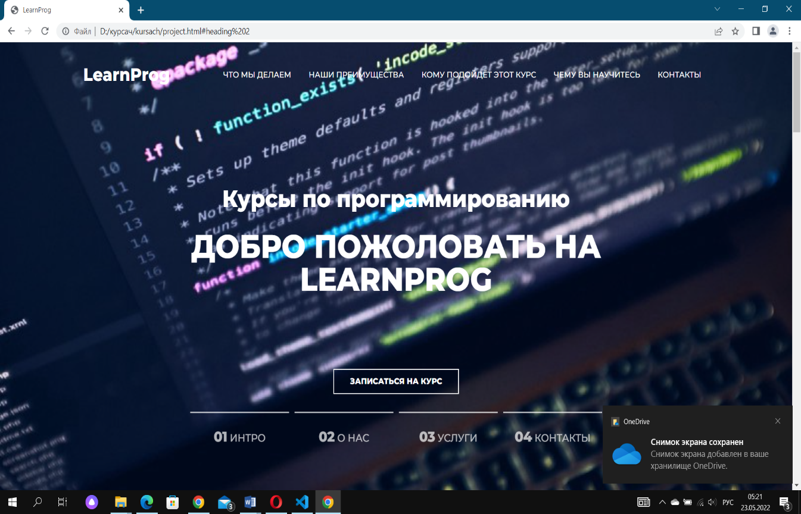

Рисунок 4.3

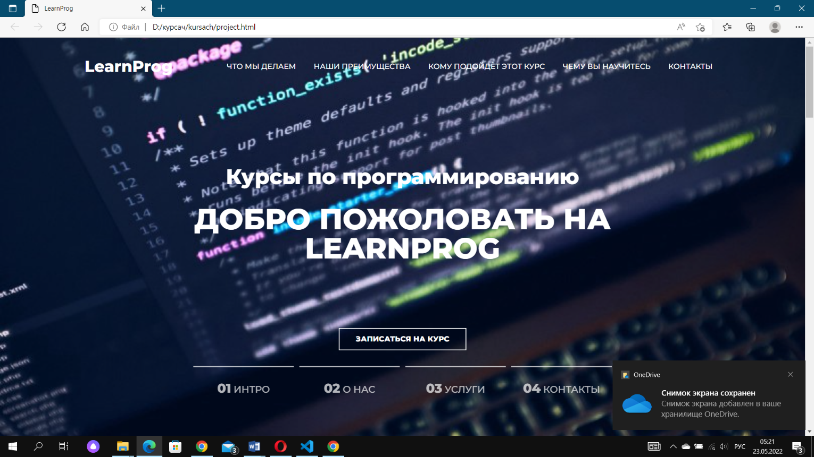

Рисунок 4.4

На рисунке сайт открыт в браузерах:MicrosoftEdge(Рисунок 4.4), Google Chrome(Рисунок 4.3), Opera(Рисунок 4.2).

**4.3. Руководство пользователя**

Данный веб-сайт предоставляет информацию потенциальному клиенту в виде текстовой или графической информации с кратким описанием .

Для обеспечения надежности данного веб-сайта “LearnProg” реализовано:

– разработан удобный пользовательский интерфейс, чтобы пользователю на интуитивном уровне была понятна структура сайта;

– дизайн выполнен не в ущерб удобству навигации по сайту, т.е. оказывает большую нагрузку на ресурсы ПК и каналов связи, что позволяет увеличить скорость работы веб-ресурса.

– веб-сайт включает в себя ссылки и кнопки для того, чтобы пользователь мог удобно и быстро перемещаться по сайту.

Вверху главной страницы находится навигационная панель. Она содержит основные тематические разделы сайта. В ней отображаются основные вкладки на сайте. В случае использования веб-ресурса в мобильной версии навигационное меню открывается по клику на кнопку “бургер-меню”.

**4.4. Выводы**

В этом разделе была рассмотрена адаптивность и кроссбраузерность веб-сайта. Выяснили, что данный программный продукт корректно работает в таких современных браузерах как Chrome, Microsoft Edge и Opera. Также, было описано руководство для пользователя.

**Список использованных литературных источников**

1. HTML5. Для профессионалов [Электронный ресурс] / Учебник Режим доступа: https://library-it.com/web/html5-dlja-professionalov/– Дата доступа: 09.04.2019
2. Документация по JavaScrip/HTML [Электронный ресурс] / Справочный Режим доступа : https://developer.mozilla.org/en-US/– Дата доступа 02.05.2022.
3. Документация по Figma [Электронный ресурс] / Справочный Режим доступа : [https://help.figma.com/hc/en-us– Дата доступа 02.05.2022](https://help.figma.com/hc/en-us–%20Дата%20доступа%2002.05.2022).
4. Google шрифты[Электронный ресурс] – Режим доступа: <https://fonts.google.com> – Дата доступа: 09.05.2022.

**Приложение**

**Приложение 1 Прототипы веб-страниц**

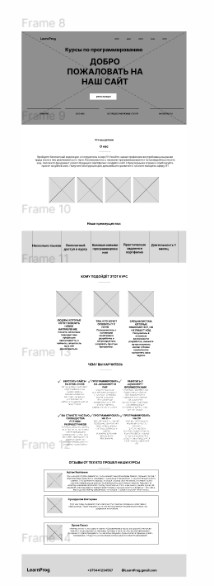

Рисунок 1-прототипы страницы “Главная”

**Приложение 2 Макет структуры веб-сайта**

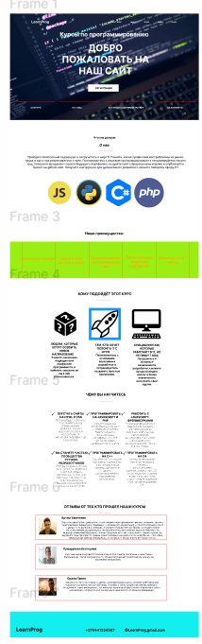

Рисунок 1-макет страницы “Главная”

**Приложение 3 Листинг HTML-документа**

<body>

    <header class="header">

        <div class="container"><a name="heading 1"></a>

            <div class="header__inner">

                <div class="header__logo">LearnProg</div>

                <nav class="nav">

                    <a class="nav__link" href="#heading 2">Что мы делаем</a>

                    <a class="nav__link" href="#heading 21">Наши преимущества</a>

                    <a class="nav__link" href="#heading 22">Кому подойдёт этот курс</a>

                    <a class="nav__link" href="#heading 3">Чему вы научитесь</a>

                    <a class="nav__link" href="#heading 4">Контакты</a>

                    <a class="btn links_btn" href="form.html">Записаться на курс</a>

                </nav>

                <div class="containers">

                    <div class="bar1"></div>

                    <div class="bar2"></div>

                    <div class="bar3"></div>

                </div>

            </div>

        </div>

    </header>

    <div class="intro">

        <div slass="container">

            <div class="intro_inner">

                <h2 class="intro_suptitle">Курсы по программированию</h2>

                <h1 class="intro_title">Добро пожоловать на LearnProg</h1>

                <a class="btn" href="form.html">Записаться на курс</a>

            </div>

            <div class="slider">

                <div class="slider_item">

                    <span class="slider_number">01</span>

                    <a class="slider_text" href="#heading 1">Интро</a>

                </div>

                <div class="slider_item">

                    <span class="slider_number">02</span>

                    <a class="slider_text" href="#heading 2">О нас</a>

                </div>

                <div class="slider_item">

                    <span class="slider_number">03</span>

                    <a class="slider_text" href="#heading 3">Услуги</a>

                </div>

                <div class="slider_item">

                    <span class="slider_number">04</span>

                    <a class="slider_text" href="#heading 4">Контакты</a>

                </div>

            </div>

        </div>

    </div>

    <section class="section">

        <div class="container">

            <div class="section_header">

                <h3 class="section_suptitle"><a name="heading 2"></a>Что мы делаем</h3>

                <h2 class="section_title"> О нас </h2>

                <div class="section_text">

                    <p>

                        Пройдите бесплатный видеокурс и погрузитесь в мир IT! Узнайте, какие профессии востребованы на рынке труда и как в них реализоваться с нуля. Познакомьтесь с языками программирования и потренируйтесь писать код. Заложите фундамент своего будущего портфолио: создайте сайт с браузерными играми и опубликуйте проект на github.com. Получите инструкции для дальнейшего развития и начните покорять сферу IT!

                    </p>

                </div>

                <div class="about">

                    <div class="about_item">

                        <div class="about_img">

                            <img src="картинки/imgjs4.jpg">

                        </div>

                    </div>

                    <div class="about_item">

                        <div class="about_img">

                            <img src="картинки/imgpython.jpg">

                        </div>

                    </div>

                    <div class="about_item">

                        <div class="about_img">

                            <img src="картинки/imgcsh.png">

                        </div>

                    </div>

                    <div class="about_item">

                        <div class="about_img">

                            <img src="картинки/imgphp.png">

                        </div>

                    </div>

                </div>

                <div>

                </div>

    </section>

    <div>

        <div class="title_advantages"><a name="heading 21"></a>Наши преимущества:</div>

        <div>

            <div class="statistics">

                <div class="container">

                    <div class="stat">

                        <div class="stat_item">Несколько языков</div>

                        <div class="stat_item">Бесплатный доступ к курсу</div>

                        <div class="stat_item">Базовые навыки реализации программного кода</div>

                        <div class="stat_item">Практические задания и портфолио</div>

                        <div class="stat_item">Длительность 1 месяц</div>

                    </div>

                </div>

            </div>

        </div>

        <section class="section">

            <div class="container">

                <div class="section_header">

                    <h2 class="section_title"><a name="heading 22"></a> Кому подойдёт этот курс </h2>

                    <div>

                        <div style="margin:60px"></div>

                        <div class="seeker">

                            <!--     <div class="seeker_item">

                <img class="seeker_icon" src="картинки/imgcube.jpg">

                <div class="seeker_title">Людям, которые хотят освоить новое направление</div>

                <div class="seeker_text">Узнаете, насколько подходит вам профессия программиста, и поймете, сможете ли вы в ней реализоваться.</div>

            </div>

            <div class="seeker_item">

                <img class="seeker_icon" src="картинки/imgroket.jpg">

                <div class="seeker_title">Тем, кто хочет освоить IT с нуля</div>

                <div class="seeker_text">Познакомитесь с основными понятиями в разработке и потренируетесь создавать простые программы.</div>

            </div>

            <div class="seeker_item">

                <img class="seeker_icon" src="картинки/imgcompucter.png">

                <div class="seeker_title">Специалистам, которые работают в IT, но не пишут код</div>

                <div class="seeker_text">Погрузитесь в основные возможности разработки, сможете лучше понимать коллег и более компетентно выполнять свои задачи.</div>

            </div> -->

                        </div>

                    </div>

                </div>

        </section>

        <hr>

        <section class="section">

            <div class="section_header">

                <h2 class="section_title"><a name="heading 3"></a> Чему вы научитесь </h2>

                <div>

                    <div class="section_flex"></div>

                    <div class="services">

                        <div class="services_item">

                            <img class="services_icon" src="картинки/imggalka.png">

                            <div class="services_title">Верстать сайты на HTML и CSS</div>

                            <div class="servises_text">Которые будут адаптивно подстраиваться под размер экрана и одинаково классно выглядеть на разных устройствах: от небольших смартфонов до телевизоров.</div>

                        </div>

                        <div class="services_item">

                            <img class="services_icon" src="картинки/imggalka.png">

                            <div class="services_title">Программировать на JavaScript и PHP</div>

                            <div class="servises_text">Освоите сразу два востребованных языка — с помощью JavaScript  будете создавать интерактивные интерфейсы, а на PHP программировать серверную часть

                                сайтов.</div>

                        </div>

                        <div class="services_item">

                            <img class="services_icon" src="картинки/imggalka.png">

                            <div class="services_title">Работать с JavaScript-фреймворками</div>

                            <div class="servises_text">С помощью фреймворков будете легко собирать веб-приложения из отдельных компонентов, как из деталей конструктора. У вас будет 3 фреймворка для изучения на выбор: React, Vue или Angular.</div>

                        </div>

                    </div>

                    <div style="margin:60px"></div>

                    <div class="services">

                        <div class="services_item">

                            <img class="services_icon" src="картинки/imggalka.png">

                            <div class="services_title">Вы станете частью сообщества Python-разработчиков</div>

                            <div class="servises_text">

                                Если вы собрались изучать язык Python, но не можете найти подходящего руководства, то этот курс вам очень пригодится! За короткое время, вы сможете познакомиться с основами языка Python.</div>

                        </div>

                        <div class="services_item">

                            <img class="services_icon" src="картинки/imggalka.png">

                            <div class="services_title">Программировать на С++ </div>

                            <div class="servises_text">Разработчик C++ создаёт программы, приложения, игры, операционные системы, драйверы и другое высоконагруженное программное обеспечение. </div>

                        </div>

                        <div class="services_item">

                            <img class="services_icon" src="картинки/imggalka.png">

                            <div class="services_title">Программировать на С# </div>

                            <div class="servises_text">Если вы хотите выжать максимум из любого «железа», программировать роботов, создать свою ОС, язык или другую мощную и жадную до ресурсов штуку — вам понадобится язык программирования С#.</div>

                        </div>

                    </div>

                </div>

        </section>

        <hr>

        <section class="section">

            <div class="container">

                <div class="section_header">

                    <h2 class="section_title"></a> Отзывы от тех кто прошел наши курсы </h2>

                    <div>

                        <div style="margin:60px"></div>

                    </div>

                </div>

                <div class="reviews">

                    <div class="reviews_item">

                        <img class="reviews_photo" src="картинки/imgman.jpg">

                        <div class="reviews_author">Артем Хюппенен</div>

                        <div class="reviews_text">Учусь на курсе Python-разработки. Очень нравится как организован процесс обучения: теория с практическими заданиями в тренажере -> вебинар для закрепления -> самостоятельная работа -> ревью. Есть деление на команды, в каждой команде свой наставник, у которого можно спросить интересующие вопросы по практическому выполнению заданий. Ревьюеры по каждому замечанию объясняют, почему так делать не стоить и как можно сделать лучше. Да, яндексить тоже приходится. Умение самостоятельно находить ответы на вопросы — это навык, необходимый любому специалисту, не только в IT сфере. В этом нет ничего плохо.</div>

                    </div>

                    <div class="reviews_item">

                        <img class="reviews_photo" src="картинки/imgwoman.jpg">

                        <div class="reviews_author">Cумарукова Екатерина</div>

                        <div class="reviews_text">Курс мне очень понравился. Весь материал был понятен, полезным и качественно подобранным. Также понравилось то, что все полученные теоретические знания, мы закрепляли на практике.</div>

                    </div>

                    <div class="reviews_item">

                        <img class="reviews_photo" src="картинки/imgman1.jpg">

                        <div class="reviews_author">Орлов Павел</div>

                        <div class="reviews_text">Наконец-то кто-то это сказал и сделал образовательные курсы, которые действительно помогают сориентироваться обычному человеку в таких профессиях как программист. Ожидания от курса оправдались, так как хотел получить общие понятия и термины и узнать направления, которые можно бы изучать в зависимости от области применения.</div>

                    </div>

                </div>

            </div>

        </section>

        <div class="last">

            <div class="container">

                <div class="last_1"><a name="heading 4"></a>LearnProg </div>

                <div class="last_2"><a name="heading 4"></a>+375441234567 @LearnProg.gmail.com </div>

            </div>

        </div>

</body>

**Приложение 4 Листинг CSS**

@import url("https://fonts.googleapis.com/css2?family=Montserrat:ital,wght@0,100;0,200;0,300;0,500;0,600;0,800;0,900;1,100;1,200;1,300;1,500;1,600;1,700;1,800&display=swap");

body {

  font-family: "Montserrat", sans-serif;

  font-size: 15 px;

  line-height: 1.6;

  color: rgb(0, 0, 0);

}

*,

*:before,

*::after {

  box-sizing: berder-box;

}

h1,

h2,

h3,

h4,

h5,

h6 {

  margin: 0;

}

* {

  margin: 0;

  padding: 0;

}

.container {

  padding: 0 15px;

  width: 100%;

  max-width: 1200px;

  margin: 0 auto;

}

.intro {

  display: flex;

  flex-direction: column;

  justify-content: center;

  width: 100%;

  height: 100vh;

  background: url("картинки/imgprog2.jfif") center no-repeat;

  background-size: cover;

}

.intro_inner {

  text-align: center;

  width: 100%;

  max-width: 880px;

  margin: 30px auto;

}

.intro_title {

  font-size: 55px;

  font-weight: 700;

  text-transform: uppercase;

  text-align: center;

  line-height: 1;

  color: #fff;

}

.intro_title:after {

  display: block;

  content: "";

  width: 60px;

  height: 3px;

  margin: 60px auto;

}

.intro_suptitle {

  padding: 150px 0 0 0;

  margin-bottom: 20px;

  font-size: 40px;

  color: #fff;

  text-align: center;

}

.header {

  padding-top: 30px;

  width: 100%;

  position: absolute;

  top: 0;

  left: 0;

  right: 0;

  z-index: 1000;

}

.header__inner {

  display: flex;

  justify-content: space-between;

  align-items: center;

}

.header__logo {

  font-size: 30px;

  font-weight: 700;

  color: #fff;

}

.nav {

  font-size: 14px;

  text-transform: uppercase;

}

.containers {

  display: inline-block;

  cursor: pointer;

  display: none;

}

.bar1,

.bar2,

.bar3 {

  width: 35px;

  height: 5px;

  background-color: #fff;

  margin: 6px 0;

  transition: 0.4s;

}

.change .bar1 {

  -webkit-transform: rotate(-45deg) translate(-9px, 6px);

  transform: rotate(-45deg) translate(-9px, 6px);

}

.change .bar2 {

  opacity: 0;

}

.change .bar3 {

  -webkit-transform: rotate(45deg) translate(-8px, -8px);

  transform: rotate(45deg) translate(-8px, -8px);

}

.nav__link {

  display: inline-block;

  vertical-align: top;

  position: relative;

  margin: 0 15px;

  color: #fff;

  text-decoration: none;

  transition: color 0.2s linear;

}

.nav__link:hover {

  color: #fce38a;

}

.nav__link:after {

  content: "";

  display: block;

  width: 100%;

  height: 2px;

  display: none;

  background-color: #fce38a;

  position: absolute;

  top: 100%;

  left: 0;

  z-index: 1;

}

.nav__link:hover:after {

  display: block;

}

.btn {

  display: inline-block;

  vertical-align: top;

  padding: 8px 30px;

  border: 2px solid #fff;

  color: #fff;

  font-size: 14px;

  font-weight: 700;

  text-transform: uppercase;

  text-decoration: none;

  transition: background 0.1s linear, color 0.1s linear;

}

.btn:hover {

  background-color: #fff;

  color: rgb(0, 0, 0);

}

.slider {

  margin: 0 auto;

  max-width: 800px;

  text-align: center;

  display: flex;

  justify-content: center;

  margin-top: 30px;

  flex-wrap: wrap;

  gap: 10px;

}

.slider_item {

  width: 190px;

  padding: 20px 0;

  opacity: 0.7;

  font-size: 18px;

  color: #fff;

  text-transform: uppercase;

  border-top: 3px solid #fff;

}

.slider_item:hover {

  border-top: 3px solid red;

}

.slider_number {

  font-size: 24px;

  font-weight: 700;

}

.slider_text {

  color: #fff;

  text-decoration: none;

}

.section {

  padding: 80px 0;

}

.section_header {

  width: 100%;

  max-width: 950px;

  margin: 0 auto 40px;

  text-align: center;

}

.section_suptitle {

  font-size: 24px;

  color: #333;

}

.section_title {

  font-size: 30px;

  color: #333;

  font-weight: 700;

  text-transform: uppercase;

}

.section_title:after {

  content: "";

  display: block;

  width: 60px;

  height: 3px;

  margin: 30px auto;

  background-color: red;

}

.section_text {

  font-size: 15px;

  color: #999;

}

.about {

  display: flex;

  padding-top:15px;

  justify-content: space-between;

}

.about_item {

  width: 380px;

  height: 250px;

}

.about_item:hover .about_img {

  transform: translate3d(-10px, -10px, 0);

}

.about_img {

  transition: transform 0.1s linear;

}

.title_advantages {

  font-size: 30px;

  color: rgb(0, 0, 0);

  font-weight: 700;

  margin: 5px auto 40px;

  text-align: center;

}

.statistics {

  background-color: #c8ff00;

}

.stat {

  display: flex;

  flex-wrap: wrap;

  justify-content: center;

}

.stat_item {

  min-height: 200px;

  max-width: 200px;

  display: flex;

  align-items: center;

  justify-content: center;

  border-left: 1px solid #ff0000;

  text-align: center;

  font-size: 20px;

  font-weight: 700;

  color: rgb(255, 175, 1);

}

.stat_item:last-child {

  border-right: 1px solid #ff0000;

}

.seeker {

  display: flex;

}

.seeker_item {

  flex: 1 1 0;

  padding-left: 35px;

  padding-right: 10px;

}

.seeker_title {

  font-weight: bold;

  margin-bottom: 10px;

  font-size: 20px;

  color: #000;

  text-transform: uppercase;

}

.seeker_text {

  font-size: 20px;

  color: rgb(0, 0, 0);

}

.services {

  display: flex;

}

.services_item {

  flex: 1 1 0;

  padding-left: 35px;

  padding-right: 10px;

  position: relative;

}

.services_icon {

  position: absolute;

  top: 0;

  left: 0;

  z-index: 1;

}

.services_title {

  font-weight: bold;

  margin-bottom: 10px;

  font-size: 14px;

  color: #000;

  text-transform: uppercase;

}

.servises_text {

  font-size: 15px;

  color: #333;

}

.nav .links_btn {

  display: none;

}

.reviews {

  display: flex;

  justify-content: center;

  flex-direction: column;

  gap: 20px;

}

.reviews_item {

  padding: 20px 10px;

  box-shadow: 10px 5px 5px black;

  margin-bottom: 20px;

  position: relative;

  border-radius: 20px;

  display: flex;

  align-items: center;

  justify-content: space-between;

  border: 1px solid #ff0000;

  gap: 10px;

}

.reviews_photo {

  z-index: 1;

}

.reviews_text {

  font-size: 14px;

  font-style: italic;

  font-weight: 300;

  color: #333;

}

.reviews_author {

  font-size: 24px;

  color: #000;

}

.last {

  background-color: aqua;

  height: 130px;

}

.last .container {

  display: flex;

  height: 130px;

  justify-content: space-between;

  align-items: center;

}

.last_1 {

  font-size: 30px;

  color: #333;

  font-weight: 700;

}

.last_2 {

  font-size: 30px;

  color: #333;

  font-weight: 300;

}

@media (max-width: 1350px) {

  .container {

    max-width: 900px;

  }

  .about {

    display: flex;

    justify-content: center;

    gap: 30px;

    flex-wrap: wrap;

  }

  .stat {

    display: flex;

    flex-wrap: wrap;

    gap: 30px;

    justify-content: center;

  }

  .seeker {

    flex-wrap: wrap;

    gap: 30px;

    justify-content: center;

    display: flex;

  }

  .services {

    display: grid;

    grid-template-columns: 1fr;

  }

  .header__logo {

    font-size: 22px;

    font-weight: 700;

    color: #fff;

  }

  .intro_suptitle {

    padding: 50px 0 0 0;

    margin-bottom: 20px;

    font-size: 60px;

    color: #fff;

    text-align: center;

  }

  .intro_title {

    font-size: 20px;

    font-weight: 700;

    text-transform: uppercase;

    text-align: center;

    line-height: 1;

    color: #fff;

  }

  .intro_suptitle {

    padding: 50px 0 0 0;

    margin-bottom: 20px;

    font-size: 30px;

    color: #fff;

    text-align: center;

  }

}

@media (max-width: 850px) {

  .container {

    max-width: 650px;

  }

  .slider_text {

    font-size: 18px;

    color: #fff;

    text-decoration: none;

  }

  .seeker_title {

    font-weight: bold;

    margin-bottom: 10px;

    font-size: 14px;

    color: #000;

    text-transform: uppercase;

  }

  .section_title {

    font-size: 15px;

    color: #333;

    font-weight: 700;

    text-transform: uppercase;

  }

  .seeker_text {

    font-size: 14px;

    color: rgb(0, 0, 0);

  }

  .reviews_item {

    padding: 20px 60px 40px 205px;

    box-shadow: 10px 5px 5px black;

    margin-bottom: 20px;

    border-radius: 20px;

    border: 1px solid #ff0000;

  }

  .reviews_item {

    padding: 20px 10px;

    box-shadow: 10px 5px 5px black;

    margin-bottom: 20px;

    position: relative;

    border-radius: 20px;

    margin: 0 auto;

    flex-direction: column;

    display: flex;

    align-items: center;

    justify-content: space-between;

    border: 1px solid #ff0000;

    gap: 10px;

    width: 100%;

    max-width: 250px;

  }

  .intro_title {

    font-size: 10px;

    font-weight: 700;

    text-transform: uppercase;

    text-align: center;

    line-height: 1;

    color: #fff;

  }

  .reviews_item {

    margin: 0 auto;

  }

  .last_2 {

    font-size: 14px;

    color: #333;

    font-weight: 300;

  }

  .last_1 {

    font-size: 20px;

    color: #333;

    font-weight: 700;

  }

  .intro_suptitle {

    display: none;

  }

  .intro_title {

    display: none;

  }

}

@media (max-width: 690px) {

  .intro_suptitle {

    padding: 50px 0 0 0;

    margin-bottom: 20px;

    font-size: 20px;

    color: #fff;

    text-align: center;

  }

  .services_item {

    flex: 1 1 0;

    padding-left: 0px;

    padding-right: 0px;

    position: relative;

  }

  .container {

    max-width: 500px;

  }

  .containers {

    display: inline-block;

    cursor: pointer;

    z-index: 10;

  }

  .nav {

    position: absolute;

    top: 0;

    left: 0;

    z-index: 1;

    width: 100%;

    height: 100vh;

    background-color: rgba(0, 0, 0, 0.9);

    display: flex;

    flex-direction: column;

    padding: 90px 0;

    gap: 5px;

    align-items: center;

    transition: 0.4s;

    transform: translateX(-100%);

  }

  .nav.active {

    transform: translateX(0);

  }

  .nav .links_btn {

    display: block;

  }

  .nav a {

    text-align: center;

    width: 80%;

    padding: 10px 20px;

  }

  .last .container {

    display: flex;

    flex-direction: column;

    align-items: center;

    justify-content: center;

  }

}

@media (max-width: 420px) {

  .servises_text {

    margin: 0 auto;

    text-align: center;

    max-width: 290px;

    font-size: 13x;

    color: #333;

  }

  .container {

    max-width: 370px;

  }

  .btn {

    display: none;

  }

  .services_item {

    margin: 0 auto;

    max-width: 310px;

  }

  .slider_item {

    width: 190px;

    padding: 20px 0;

    opacity: 0.7;

    font-size: 18px;

    color: #fff;

    text-transform: uppercase;

  border: none;

  }

}

@media (max-width: 340px) {

  .slider {

    margin: 50px auto;

  }

  .container {

    max-width: 290px;

  }

  .services_item {

    margin: 0 auto;

    max-width: 290px;

  }

}

**Приложение 5 Листинг XML (SVG)**

<?xml version="1.0" encoding="UTF-8" ?>

<root>

   <block>

      <img>картинки/imgcube.jpg</img>

      <title> Людям, которые хотят освоить новое направление</title>

      <description> Узнаете, насколько подходит вам профессия программиста, и поймете, сможете ли вы в ней реализоваться.</description>

   </block>

   <block>

      <img>картинки/imgroket.jpg</img>

      <title>Тем, кто хочет освоить IT с нуля</title>

      <description> Познакомитесь с основными понятиями в разработке и потренируетесь создавать простые программы.</description>

   </block>

   <block>

      <img>картинки/imgcompucter.png</img>

      <title>Специалистам, которые работают в IT, но не пишут код</title>

      <description> Погрузитесь в основные возможности разработки, сможете лучше понимать коллег и более компетентно выполнять свои задачи.</description>

   </block>

</root>

**Приложение 6 Листинг JavaScript**

<script>

    var xmlhttp = new XMLHttpRequest();

    var path = "XML/data.xml";

    xmlhttp.open("GET", path, true);

    xmlhttp.send();

    xmlhttp.onreadystatechange = function () {

        if (this.readyState == 4 && this.status == 200) {

            var xmlDoc = this.responseXML;

            var x = xmlDoc.getElementsByTagName("block");

            for (i = 0; i < x.length; i++) {

                let img = x[i].getElementsByTagName("img")[0].childNodes[0].nodeValue;

                let title = x[i].getElementsByTagName("title")[0].childNodes[0].nodeValue;

                let description = x[i].getElementsByTagName("description")[0].childNodes[0].nodeValue;

                var div = `

            <div class="seeker_item">

                <img class="seeker_icon" src=${img}>

                <div class="seeker_title">${title}</div>

                <div class="seeker_text">${description}</div>

            </div>`

                document.querySelector(".seeker").innerHTML += div;

            }

        }

    }

</script>